**Relatório Projeto Exchange de Criptomoedas – Turma V305**

1. **Introdução.**

O propósito do projeto é desenvolver uma Exchange de criptomoedas que realiza um login, consultar seu saldo, consultar seu extrato, realizar depósitos e saques, compra e venda de criptomoedas e visualizar a cotação atual.

Exchange de criptomoedas consiste em uma plataforma virtual onde é realizado operações de vendas e compras de criptomoedas com Dólar ou Real, para este trabalho, utilizamos o Real.

Criptomoeda é um tipo de dinheiro criptografado que consiste em ser totalmente virtual, além de ser livre de taxas do governo. Utilizamos as seguintes criptomoedas:

* **Bitcoin (BTC)**: Criada em 2009, é a primeira criptomoeda feita e a mais famosa. Sua cotação atual (04/11/2024 BRL 14:30) é de R$391.029,00.
* **Ethereum (ETH)**: Lançada em 2015, é uma criptomoeda usada em uma blockchain chamada Ethereum, que permite a realização de contratos inteligentes e transações. Sua cotação atual (04/11/2024 BRL 14:33) é de R$13.996,50.
* **Ripple (XRP)**: Lançada em 2012, foi criada para facilitar as transações financeiras, como transferências internacionais que podem demorar muito para serem realizadas e passível de taxações. Sua cotação atual (04/11/2024 BRL 14:39) é de R$2,93.

1. **Documentação.**

**2.1 – Tecnologias utilizadas.**

Para desenvolver o projeto, foi usado a linguagem de programação Python e suas bibliotecas, sendo elas:

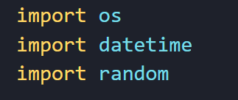

* ***“datetime”***: Consiste na manipulação de datas e horários do sistema.
* ***“random”****:* Importa números aleatórios para a manipulação dos preços das criptomoedas.
* ***“os”****:* Ajuda na manipulação de leitura e escrita de arquivos.

**2.2 – Estrutura.**

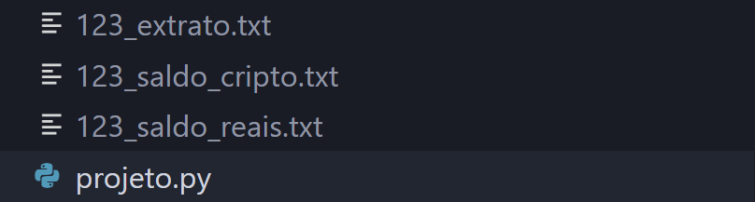A estrutura do projeto é composta por dois arquivos, sendo eles:

* ***“projeto.py”:*** Arquivo que contém todo o código do sistema.
* ***“extrato.txt”:*** Arquivo utilizado para salvar o saldo do investidor atual.
* ***“saldo_cripto.txt’*:** Arquivo que salva o seu saldo atual de criptomoedas.
* ***“saldo_reais.txt”:*** Arquivo que salva o seu saldo atual de Real.
  1. **– Funções do código.**

O projeto consiste em várias funções, sendo elas:

1. **Login e autenticação do usuário:**

* ***“login()”:*** Consiste no usuário digitar seu CPF e sua senha, caso as credenciais estejam de acordo, exibe o menu do Exchange.
* ***“senhas()”:*** Consiste em que cada vez que o usuário escolher uma opção, solicite a senha do mesmo.

1. **Salvar e armazenar saldos e dados do usuário.**

Para realizarmos transações, saque, depósitos, compras ou vendas, é necessário um arquivo .txt que armazena todas essas opções, para isso, foi criado as seguintes funções:

* ***“salvar_saldo(saldo)”:*** Esta função faz com que o saldo do investidor seja atualizado cada vez que fizer uma transação, compra ou venda, em Reais, no arquivo “{investidor_atual}_saldo_reais.txt”.
* ***“salvar_criptos(saldo)”:*** Semelhante a função de salvar o saldo do investidor, porém com criptomoedas e armazenado no arquivo “{investidor_atual}_saldo_cripto.txt”
* ***“saldo_investidor()”:*** Faz com que o saldo seja mostrado no mesmo arquivo da função acima, em Reais.
* **“*saldo_criptos()”:*** Basicamente a mesma função de mostrar o saldo do investidor no arquivo .txt, só que com as criptomoedas.
* ***“transacao(criptomoeda, quantia, preco, valor)”:*** Função criada para realizar transação exibindo o tipo (compra ou venda), criptomoeda selecionada, quantidade, preço de cada uma e valor total.

1. **Funções do menu.**

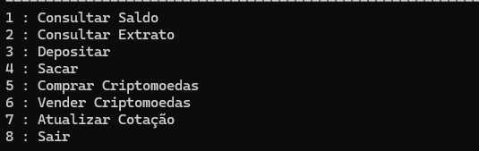Após as credenciais estiverem corretas, um menu é apresentado com as seguintes opções: